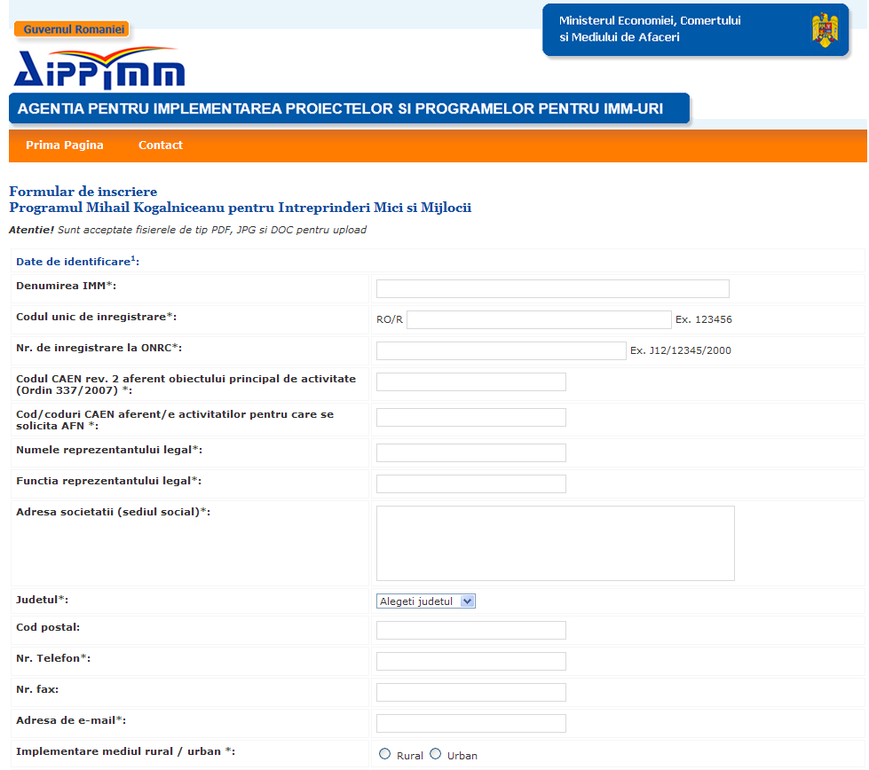
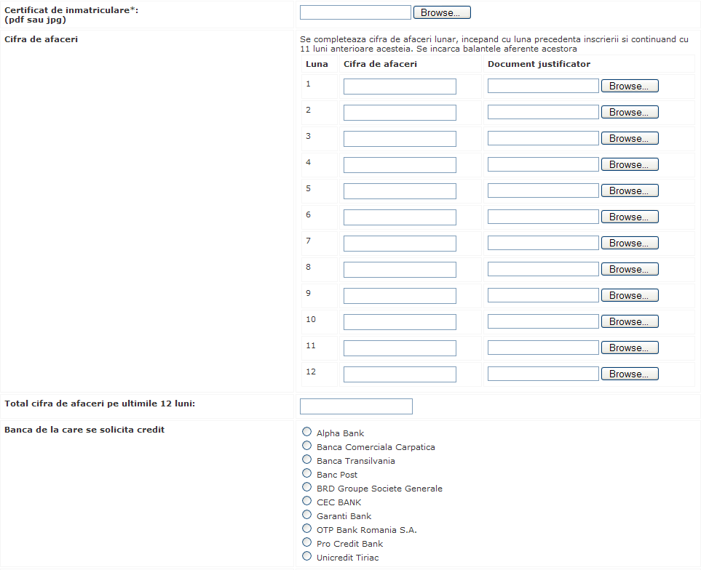

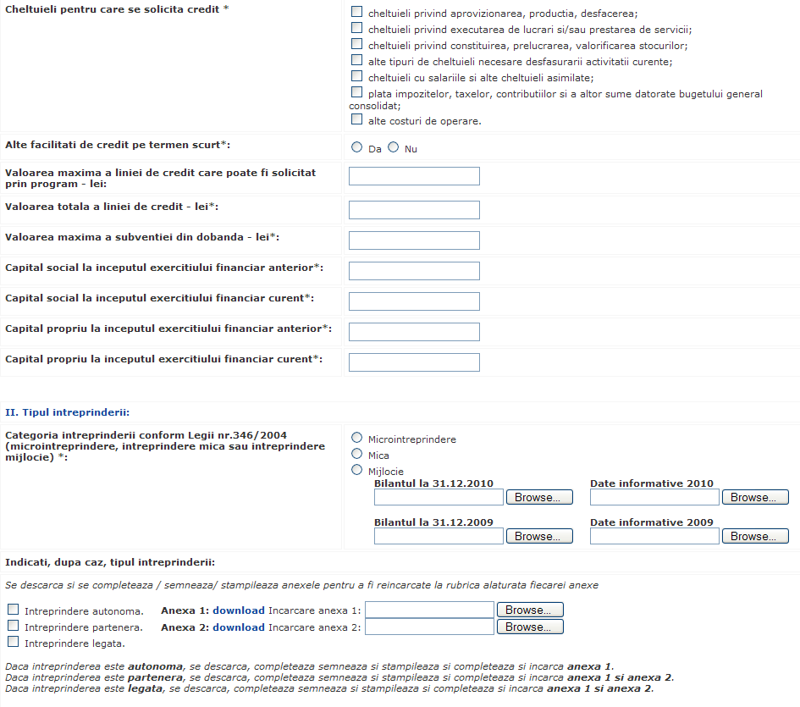

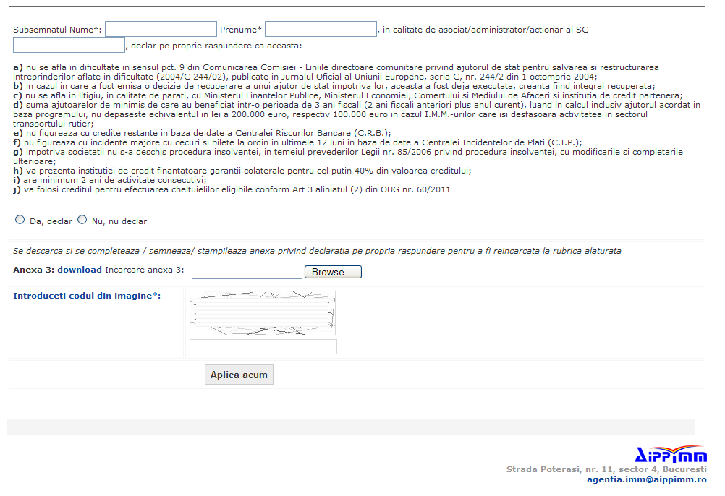

Informatii privind completarea formularului de inscriere

- Toate campurile marcate cu * sunt obligatorii.

- Rubricile se completeaza fara diacritice.

- Toate documentele mentionate in formular(Certificat de inmatriculare, Bilanţ, balanţe) trebuiesc scanate in format pdf sau jpg inainte de incarcare.

- La capitolul II tipul intreprinderii se descarca din “download” Anexa1 - DECLARAŢIE

privind încadrarea întreprinderii în categoria întreprinderilor mici şi mijlocii, sau Anexa 1 si Anexa 2 – CALCULUL pentru întreprinderile partenere sau legate, dupa caz, 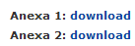se printeaza documentele, se completeaza, semneaza, stampileaza de catre aplicant dupa care se scaneaza si se incarca in cimpul aferent 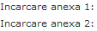 folosind butonul Browse (Anexa 1 si Anexa 2 conform modelelor atasate) 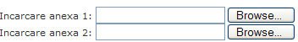

- La capitolul II tipul intreprinderii se descarca din “download” Anexa 3 - Declaraţie pe propria răspundere, se printeaza documentele, se completeaza, semneaza, stampileaza de catre aplicant dupa care se scaneaza si se incarca in cimpul aferent Incarcare anexa 3, folosind butonul Browse

Anexa nr. 1

DECLARAŢIE
privind încadrarea întreprinderii în categoria întreprinderilor mici şi mijlocii

I. Datele de identificare ale întreprinderii
Denumirea întreprinderii ________________________________________________________
Adresa sediului social_______________________________________________________________

Cod unic de înregistrare______________________________________________________________

Numele şi funcţia ____________________________________________________________________
(Preşedintele Consiliului de Administraţie, Director general sau echivalent)

II. Tipul întreprinderii
Indicaţi, după caz, tipul întreprinderii:
 Întreprindere autonomă În acest caz, datele din tabelul de mai jos sunt preluate doar din
situaţia economico-financiară a întreprinderii solicitante. Se va completa doar declaraţia, fără
anexa nr. 2.
Întreprindere parteneră Se va completa tabelul de mai jos pe baza rezultatelor calculelor
efectuate conform anexei nr. 2, precum şi a fişelor adiţionale care se
vor ataşa la declaraţie.
Întreprindere legată Se va completa tabelul de mai jos pe baza rezultatelor calculelor
efectuate conform anexei nr. 2, precum şi a fişelor adiţionale care se
vor ataşa la declaraţie.
III. Date utilizate pentru a se stabili categoria întreprinderii

Exerciţiul financiar de referinţă
Numărul mediu anual de salariaţi | Cifra de afaceri anuală netă (mii lei/mii €) | Active totale (mii lei/mii €)

Important: Precizaţi dacă, faţă de exerciţiul financiar anterior, datele financiare au înregistrat modificări care determină încadrarea întreprinderii într-o altă categorie (respectiv micro-întreprindere, întreprindere mică, mijlocie sau mare). | Nu  Da (în acest caz se va completa şi se va ataşa o declaraţie referitoare la exerciţiul financiar anterior)
Declar pe propria răspundere că datele din această declaraţie şi din anexe sunt conforme cu realitatea.
Reprezentantul legal /împuternicitul operatorului economic

Numele........................................................... Ştampila
Funcţia:………………………………..........
Semnătura ......................................................
Data semnării:……………………........……
Anexa nr. 2

CALCULUL
pentru întreprinderile partenere sau legate

Secţiunile care trebuie incluse, după caz:
- secţiunea A, dacă întreprinderea solicitantă are cel puţin o întreprindere parteneră (precum şi orice fişe adiţionale);
- secţiunea B dacă întreprinderea solicitantă este legată cu cel puţin o întreprindere (precum şi orice fişe adiţionale).
Calculul pentru tipurile de întreprinderi partenere sau legate

Perioada de referinţă - anul 2010
 | Numărul mediu anual de salariaţi | Cifra de afaceri anuală netă  ( mii lei/ mii €) | Total active  (mii lei/ mii €)
1. Datele întreprinderii solicitante sau din situaţiile financiare anuale consolidate (se vor introduce datele din tabelul B1 din secţiunea B )
2. Datele cumulate¹ în mod proporţional ale tuturor întreprinderilor partenere, dacă este cazul (se vor introduce datele din secţiunea A)
3. Datele cumulate ale tuturor întreprinderilor legate¹ (dacă există) - dacă nu au fost deja incluse prin consolidare la pct. 1 din acest tabel (se vor introduce datele din tabelul B2 din secţiunea B)

TOTAL

Datele incluse în secţiunea "Total" din tabel trebuie introduse în tabelul "Date utilizate pentru a se stabili categoria întreprinderii" din Anexa nr. 1.

Secţiunea A

ÎNTREPRINDERI PARTENERE
Pentru fiecare întreprindere pentru care a fost completată "fişa de parteneriat" (câte o fişă pentru fiecare întreprindere parteneră a întreprinderii solicitante şi pentru orice întreprindere parteneră a oricărei întreprinderi legate, ale cărei date nu au fost încă incluse în situaţiile financiare anuale consolidate ale acelei întreprinderi legate), datele din această fişă de parteneriat trebuie să fie introduse în tabelul de mai jos.

- Date de identificare şi date financiare preliminare

Tabelul A.1
Întreprinderea parteneră – Date de identificare |  |  |  | Numărul mediu anual de salariaţi | Cifra de afaceri anuală netă  (mii lei/mii €) | Active totale  ( mii lei/mii €)
Numele sau denumirea întreprinderii | Adresa sediului social | Cod unic de înregistrare | Numele şi prenumele Preşedintelui Consiliului de administraţie, Director General sau echivalent | Numărul mediu anual de salariaţi | Cifra de afaceri anuală netă  (mii lei/mii €) | Active totale  ( mii lei/mii €)
1.
2.
3.
4.
5.
6.
7.
8.

Total

NOTĂ:
Aceste date sunt rezultatul unui calcul proporţional efectuat pe baza "fişei de parteneriat", pentru fiecare întreprindere cu care întreprinderea solicitantă este direct sau indirect parteneră.
Datele introduse în secţiunea "Total" vor fi introduse la pct. 2 din tabelul „Calculul pentru tipurile de întreprinderi partenere sau legate” (referitor la întreprinderile partenere).
Aceste date rezultă din situaţiile financiare anuale consolidate şi din alte date ale întreprinderii partenere, dacă există, la care se adaugă în proporţie de 100% datele întreprinderilor care sunt legate cu această întreprindere parteneră, în cazul în care acestea nu au fost deja incluse în situaţiile financiare anuale consolidate ale întreprinderii partenere. Dacă este necesar, adăugaţi "fişe privind legătura dintre întreprinderi" pentru întreprinderile care nu au fost deja incluse în situaţiile financiare anuale consolidate.

FIŞA DE PARTENERIAT

- Date de identificare a întreprinderii

Denumirea întreprinderii _____________________________________________________________
Adresa sediului social ___________________________________________________________________
Codul unic de înregistrare ___________________________________________________________
Numele, prenumele şi funcţia_______________________________________________________
Preşedintelui Consiliului de administraţie, Directorului general sau echivalent
- Date referitoare la întreprinderea legată
Perioada de referinţă - anul 2010
 | Numărul mediu anual de salariaţi1 | Cifra de afaceri  anuală netă  (mii lei/mii €) | Active totale2  (mii lei/ mii €)
Total
NOTĂ:
Aceste date rezultă din conturile sau alte date ale întreprinderii partenere, consolidate, dacă există. La acestea se adaugă într-un procent de 100% datele întreprinderilor care sunt legate de această întreprindere parteneră, dacă datele din conturile consolidate ale întreprinderilor legate au fost deja incluse prin consolidare în conturile întreprinderii partenere. Dacă este necesar, se va adăuga „fişa întreprinderii legate” pentru întreprinderile care nu au fost încă incluse prin consolidare.
3. Calculul proporţional
a) Indicaţi exact proporţia deţinută de întreprinderea solicitantă (sau de întreprinderea legată prin intermediul căreia se stabileşte legătura de parteneriat), în întreprinderea parteneră la care se referă această fişă:
______________________________________________________________________________________________________________________________________________________________________________
Indicaţi, de asemenea, proporţia deţinută de întreprinderea parteneră, la care se referă această fişă, din capitalul social al întreprinderii solicitante (sau în întreprinderea legată) ________________________________________________________________________________________________________________________________________________________________________
b) Introduceţi în tabelul de mai jos rezultatul calculului proporţional obţinut prin aplicarea celui mai mare dintre procentele la care se face referire la lit. a) la datele introduse în tabelul de la pct. 2.

Tabelul de parteneriat – A.2
Procent | Numărul mediu anual de salariaţi | Cifra de afaceri anuală netă (mii lei/mii €) | Active totale³ (mii lei/ mii €)
Valoare rezultată în urma aplicării celui mai mare procent la datele introduse în tabelul de la pct. 1.
Aceste date se vor introduce în Tabelul A.1.
Secţiunea B

ÎNTREPRINDERI LEGATE

1. Determinarea situaţiei aplicabile întreprinderii care solicită încadrarea în categoria întreprinderilor mici şi mijlocii:
Cazul 1: Întreprinderea solicitantă ţine situaţii financiare anuale consolidate sau este inclusă în situaţiile financiare anuale consolidate ale unei alte întreprinderi (tabelul B1).

Cazul 2: Întreprinderea solicitantă sau una ori mai multe întreprinderi legate nu întocmeşte/întocmesc ori nu este/nu sunt inclusă/incluse în situaţiile financiare anuale consolidate (tabelul B2).

NOTĂ:
Datele întreprinderilor legate cu întreprinderea solicitantă derivă din situaţiile financiare anuale şi din alte date ale acestora, consolidate dacă este cazul. La acestea se adaugă în mod proporţional datele oricărei eventuale întreprinderi partenere a acelei întreprinderi legate, situată imediat în aval sau în amonte, dacă nu a fost deja inclusă prin consolidare.

2. Metode de calcul pentru fiecare caz
Cazul 1: Situaţiile financiare anuale consolidate reprezintă baza de calcul. Se va completa tabelul B1 de mai jos.

Tabelul B1
 | Numărul mediu anual de salariaţi | Cifra de afaceri anuală netă  (mii lei/ mii €) | Active totale  (mii lei/ mii €)
Total

Datele introduse în secţiunea "Total" din tabelul de mai sus se vor introduce la pct. 1 din tabelul „Calculul pentru tipurile de întreprinderi partenere sau legate”.

Identificarea întreprinderilor incluse prin consolidare
Întreprinderea legată  (denumire/date de identificare) | Adresa sediului social | Cod unic de înregistrare | Numele şi prenumele preşedintelui consiliului de administraţie, director general sau echivalent
A.
B.
C.
D.
E.

NOTĂ:
Întreprinderile partenere ale unei întreprinderi legate, care nu au fost încă incluse în situaţiile financiare anuale consolidate, sunt considerate partenere directe ale întreprinderii solicitante. Datele aferente acestora şi o "fişă de parteneriat" trebuie adăugate la secţiunea A.

Cazul 2: Pentru fiecare întreprindere legată (inclusiv prin intermediul altor întreprinderi legate), se va completa o "fişă privind legătura dintre întreprinderi" şi se vor adăuga datele din situaţiile financiare anuale ale tuturor întreprinderilor legate, prin completarea tabelului B2 de mai jos.

Tabelul B2
Întreprinderea numărul: | Numărul mediu anual de salariaţi | Cifra de afaceri anuală netă  (mii lei/ mii €) | Active totale  (mii lei/ mii €)
1. ^{*)}
2. ^{*)}
3. ^{*)}
4. ^{*)}
5. ^{*)}

Total
*) Ataşaţi câte o "fişă privind legătura dintre întreprinderi" pentru fiecare întreprindere.

NOTĂ
Datele rezultate în secţiunea "Total" din tabelul de mai sus se vor introduce la pct. 3 din tabelul „Calculul pentru tipurile de întreprinderi partenere sau legate” (privind întreprinderile legate)

Reprezentantul legal /împuternicitul operatorului economic

Numele........................................................... Ştampila
Funcţia:………………………………..........
Semnătura ......................................................
Data semnării:……………………........……

FIŞA
privind legătura dintre întreprinderi nr. .............. din tabelul B2, secţiunea B
(numai pentru întreprinderile legate care nu sunt incluse în situaţiile financiare anuale consolidate)

1. Date de identificare a întreprinderii
Denumirea întreprinderii ________________________________________________________________________________
Adresa sediului social ________________________________________________________________________________
Codul unic de înregistrare ________________________________________________________________________________
Numele, prenumele şi funcţia ________________________________________________________________________________
Preşedintelui consiliului de administraţie, Directorului general sau echivalent

2.Date referitoare la întreprindere

Perioada de referinţă
 | Numărul mediu anual de salariaţi7 | Cifra de afaceri anuală netă  (mii lei/ mii €) | Active totale  (mii lei/ mii €)
Total

Datele trebuie introduse în tabelul B2 din secţiunea B.

NOTĂ:
Datele întreprinderilor legate cu întreprinderea solicitantă sunt extrase din situaţiile financiare anuale şi din alte date aferente acestora, consolidate dacă este cazul. La acestea se adaugă în mod proporţional datele oricărei eventuale întreprinderi partenere ale întreprinderii legate, situată imediat în aval sau în amonte de aceasta, dacă nu au fost deja incluse în situaţiile financiare anuale consolidate.
Acest tip de întreprinderi partenere sunt considerate ca fiind întreprinderi direct partenere cu întreprinderea solicitantă. Datele aferente acestora şi "fişa de parteneriat" trebuie introduse în secţiunea A.

Reprezentantul legal /împuternicitul operatorului economic8

Numele........................................................... Ştampila
Funcţia:………………………………..........
Semnătura ......................................................
Data semnării:……………………........……
Anexa nr. 3

Declaraţie pe propria răspundere
Subsemnatul/Subsemnata ……….............……….........., identificat/identificată cu actul de identitate seria ............, nr. ...……........, eliberat de ....…….......…….. la data de .................., cu domiciliul în localitatea .................……………., str. .....………………………………........ nr. ........... bl. ........, sc. ........., ap. ........., sectorul/judeţul ............………………., în calitate de reprezentant legal al .............…………………………., declar pe propria răspundere că toate informaţiile furnizate şi consemnate în prezenta cerere sunt corecte şi complete.
Înţeleg că orice omisiune sau incorectitudine în prezentarea informaţiilor în scopul de a obţine avantaje pecuniare este pedepsită conform legii.
Declar pe propria răspundere că activităţile pentru care solicit finanţarea prin prezentul program nu fac obiectul altui ajutor de stat. Declar pe propria răspundere că în ultimii 3 (trei) ani:
◻ | nu am beneficiat de ajutor de stat şi de ajutoare de minimis;
◻ | am beneficiat de următoarele ajutoare de stat şi de ajutoare de minimis:

Nr. Crt. | Anul acordării ajutorului de stat | Forma ajutorului de stat | Furnizorul  ajutorului de  stat | Actul normativ în  baza căruia a  beneficiat de  finanţare | Cuantumul ajutorului acordat

TOTAL
în conformitate cu prevederile Regulamentului CE nr. 1998/2006 privind aplicarea art. 107 şi 108 ale Tratatului CE publicat în Jurnalul Oficial al Comisiei Europene OJL 379/2006.
Declar pe propria răspundere că:
- întreprinderea nu se află în procedură de executare silită, reorganizare judiciară, faliment, închidere operaţională, dizolvare, lichidare sau administrare specială.
- întreprinderea nu are activităţile suspendate sau alte situaţii similare reglementate de lege.
- întreprinderea nu a beneficiat de ajutoare ilegale.
- nu se află în dificultate în sensul pct. 9 din Comunicarea Comisiei - Liniile directoare comunitare privind ajutorul de stat pentru salvarea şi restructurarea întreprinderilor aflate în dificultate (2004/C 244/02), publicate în Jurnalul Oficial al Uniunii Europene, seria C, nr. 244/2 din 1 octombrie 2004;
- în cazul în care a fost emisă o decizie de recuperare a unui ajutor de stat împotriva lor, aceasta a fost deja executată, creanţa fiind integral recuperată;
- nu se află în litigiu, în calitate de pârâţi, cu Ministerul Finanţelor Publice, Ministerul Economiei, Comerţului şi Mediului de Afaceri şi instituţia de credit parteneră;
- nu figurează cu credite restante în baza de date a Centralei Riscurilor Bancare (C.R.B.);
- nu figurează cu incidente majore cu cecuri şi bilete la ordin în ultimele 12 luni în baza de date a Centralei Incidentelor de Plăţi (C.I.P.);
- împotriva societatii nu s-a deschis procedura insolvenţei, în temeiul prevederilor Legii nr. 85/2006 privind procedura insolvenţei, cu modificările şi completările ulterioare;
- va prezenta instituţiei de credit finanţatoare garanţii colaterale pentru cel puţin 40% din valoarea creditului;
- are minimum 2 ani de activitate consecutivi;
- va folosi creditul pentru efectuarea cheltuielilor eligibile conform Art 3 aliniatul (2) din OUG nr. 60/2011

Semnătura autorizată şi ştampila solicitantului Ştampila
Numele ..........................................
Semnătura .......................................
Data semnării ...................................

Datele sunt calculate în conformitate cu art. 6 din Ordonanţa Guvernului nr.27/2006 pentru modificarea şi completarea Legii nr. 346/2004 privind stimularea şi dezvoltarea întreprinderilor mici şi mijlocii.
Datele cu privire la numărul mediu anual de salariaţi, cifra de afaceri anuală netă şi activele totale sunt cele realizate în ultimul exerciţiu financiar raportate în situaţiile financiare anuale aprobate de acţionari sau asociaţi, respectiv pentru anul 2010.
Cererile şi toate celelalte documente vor fi semnate de aceeaşi persoană(reprezentant legal sau împuternicit)
Datele cu privire la numărul mediu anual de salariaţi, cifra de afaceri anuală netă şi activele totale sunt cele realizate în ultimul exerciţiu financiar raportate în situaţiile financiare anuale aprobate de acţionari sau asociaţi. În cazul întreprinderilor nou înfiinţate datele cu privire la numărul mediu anual de salariaţi, cifra de afaceri anuală netă şi activele totale se determină şi se declară pe propria răspundere.
Datele întreprinderii, inclusiv numărul mediu anual de salariaţi, sunt determinate pe baza situaţiilor financiare anuale şi a datelor întreprinderii sau, atunci când este cazul, pe baza situaţiilor financiare anuale consolidate ale întreprinderii ori a situaţiilor financiare anuale consolidate în care întreprinderea este inclusă.
1În cazul în care în situaţiile financiare anuale consolidate nu există date privind numărul de personal, calculul se face prin cumularea datelor de la întreprinderile legate.
2Active totale reprezintă active imobilizate + active circulante + cheltuieli in avans
Procent din capitalul social sau din drepturile de vot deţinute, oricare dintre aceste procente este mai mare. La acesta trebuie cumulată proporţia deţinută de fiecare întreprindere legată în aceeaşi întreprindere parteneră
Definiţia întreprinderii legate din Ordonanţa de Guvern nr.27/2006 pentru modificarea şi completarea Legii nr. 346/2004 privind stimularea şi dezvoltarea întreprinderilor mici şi mijlocii.
În cazul în care în situaţiile financiare anuale consolidate nu există date privind numărul de personal, calculul se face prin cumularea datelor de la întreprinderile legate.
6Cererile şi toate celelalte documente vor fi semnate de aceeaşi persoană(reprezentant legal sau împuternicit)
7 În cazul în care în situaţiile financiare anuale consolidate nu există date privind numărul mediu anual de salariaţi, calculul se face prin cumularea datelor de la întreprinderile legate
8Cererile şi toate celelalte documente vor fi semnate de aceeaşi persoană (reprezentant legal sau împuternicit)
Se consideră ultimii 3 ani: anul fiscal în curs şi 2 ani anteriori solicitării cererii de finanţare.
Ajutor ilegal înseamnă un ajutor de stat nou, pus în aplicare cu încălcarea condiţiilor prevăzute la articolul 93 alineatul (3) din tratat; în conformitate cu art. 93 alin. (3) din Tratat, orice planuri de acordare a unui nou ajutor trebuie notificate Comisiei şi puse în aplicare numai după autorizarea lor de către Comisie; întrucât, pentru a asigura respectarea articolului 93 din tratat, în special a obligației de notificare și a clauzei suspensive prevăzute la articolul 93 alineatul (3), Comisia trebuie să examineze toate cazurile de ajutor ilegal.
Toate cererile depuse pentru acest program vor fi semnate de aceeaşi persoană autorizată să reprezinte legal societatea.

